ИНФОРМАЦИЯ
по итогам контрольного мероприятия по проверке законности и результативности использования средств областного бюджета Ульяновской области, выделенных на реализацию ГП «Развитие транспортной системы Ульяновской области» на 2014-2019 годы, в части выделения средств в 2014 году на финансирование мероприятий «ремонт школьных автобусных маршрутов» и «ремонт и содержание автомобильных дорог общего пользования местного значения, мостов и иных искусственных сооружений на них» в МО «Ульяновский район», «Старокулаткинский район»

Цель контрольного мероприятия: проверка законности и результативности использования бюджетных средств, выделенных на реализацию ГП «Развитие транспортной системы Ульяновской области» на 2014-2019 годы, в части выделения средств в 2014 году на финансирование мероприятий «ремонт школьных автобусных маршрутов» и выделение субсидий «на ремонт и содержание автомобильных дорог общего пользования местного значения, мостов и иных искусственных сооружений на них» выделенных МО «Ульяновский район», «Старокулаткинский район».

Предмет контрольного мероприятия: документальное и фактическое изучение деятельности объекта контроля по использованию бюджетных средств, выделенных на реализацию ГП «Развитие транспортной системы Ульяновской области» на 2014-2019 годы, в части выделения средств в 2014 году на финансирование мероприятий «ремонт школьных автобусных маршрутов» и выделение субсидий «на ремонт и содержание автомобильных дорог общего пользования местного значения, мостов и иных искусственных сооружений на них» выделенных МО «Ульяновский район», «Старокулаткинский район».

Объекты контрольного мероприятия: Министерство строительства жилищно-коммунального комплекса и транспорта Ульяновской области, ОГКУ «Департамент автомобильных дорог Ульяновской области», муниципальные образования (далее – МО) «Ульяновский район», «Старокулаткинский район».
Проверяемый период: 2014 год.

Общая сумма проверенных средств составила 191 474,9 тыс. рублей.

Общая сумма выявленных нарушений – 80 464,9 тыс. рублей, или 42,0 процента от суммы проверенных средств, в том числе:
- нарушения при формировании и исполнении бюджетов – 2 740,0 тыс. рублей: Администрацией МО «Ульяновский район» не было выполнено условие софинансирования;
- нарушения при осуществлении государственных (муниципальных) закупок и закупок отдельными видами юридических лиц – 62 424,9 тыс. рублей – ОГКУ «Департамент автомобильных дорог» нарушил условие государственного контракта и положений ч. 2 и ч.5 ст. 9 94-ФЗ, ст. 310, 743, 754 ГК РФ;
- неэффективное использование средств - 15 300,0 тыс. рублей, проведённые работы и затраченные средства не привели к должному результату (ст. 34 БК РФ).

Несуммовые нарушения:
- нарушения ведения бухгалтерского учёта, составления и представления бухгалтерской (финансовой) отчётности - кредиторская задолженность за выполненные работы 2013 года не была отражена в балансе МО «Зеленовское сельское поселение».

Главным распорядителем бюджетных средств являлось Министерство строительства, жилищно-коммунального комплекса и транспорта Ульяновской области (далее – Министерство).

Ремонт «школьных маршрутов»
Постановлением Правительства Ульяновской области от 11.09.2013 № 37/419-П была утверждена государственная программа Ульяновской области «Развитие транспортной системы Ульяновской области» на 2014-2019 годы». Одной из подпрограмм данной государственной программы является подпрограмма «Развитие системы дорожного хозяйства Ульяновской области в 2014-2019 годах». В данной подпрограмме нет мероприятий под названием «школьные маршруты».
В расшифровке расходов Дорожного фонда отдельной строкой выделены средства на ремонт «школьных маршрутов». В 2014 году на ремонт школьных маршрутов было выделено 180000,0 тыс. рублей.
Контрольным мероприятием были охвачены школьные маршруты в Барышском, Инзенском, Майнском, Новомалыклинском, Старокулаткинском и Сурском районах.
В каждом муниципальном образовании Ульяновской области разработаны школьные маршруты и утверждены либо Главами администраций муниципальных образований, либо руководителями районных отделов образований. Министерство образования и науки Ульяновской области ежегодно собирает информацию о школьных маршрутах.
В Министерстве строительства, жилищно-коммунального комплекса и транспорта Ульяновской области отсутствует утверждённый перечень школьных маршрутов.

В ходе контрольного мероприятия были выявлены следующие нарушения:
1. ОГКУ «Департамент автомобильных дорог» был заключен государственный контракт от 05.02.2014 с ООО «Симбирскавтодор» на выполнение работ по ремонту автомобильных дорог общего пользования регионального или межмуниципального значения Ульяновской области (школьные маршруты), сумма контракта – 180 000,0 тыс. рублей. Сроки выполнения работ были установлены с 10.05.2014 до 20.08.2014.
Подрядчик был обязан осуществлять строительство и связанные с ним работы в соответствии с технической документацией, определяющей объём, содержание работ и другие, предъявляемые к ним требования, и со сметой, определяющей цену работ. Однако, в нарушение условий государственного контракта и положений ч. 2 и ч.5 ст. 9 Федерального закона от 21.07.2005 № 94-ФЗ «О размещении заказов на поставки товаров, выполнение работ, оказание услуг для государственных и муниципальных нужд» и ст. 310, 743, 754 Гражданского кодекса Российской Федерации Подрядчиком были произведены, а Заказчиком были оплачены объёмы и виды работ, не соответствующие сметной документации, размещенной на официальном сайте государственных закупок Российской Федерации.
Таким образом, средства в сумме 62 424,9 тыс. рублей были использованы с нарушением условий реализации контрактов (договоров) (по МО «Инзенский район» - 37150,6 тыс. рублей, по МО «Новомалыклинский район» - 19029,4 тыс. рублей, по МО «Майнский район» - 6244,9 тыс. рублей).
2. При ремонте автомобильной дороги «Солдатская Ташла – Кузоватово – Новоспасское – Радищево - Старая Кулатка - граница области» «Старое Зелёное-Вязовый Гай» (школьный маршрут) в сметную документацию не были заложены виды работ по ремонту основания дороги. Дорожное полотно после проведенного ремонта находится в сетке трещин.
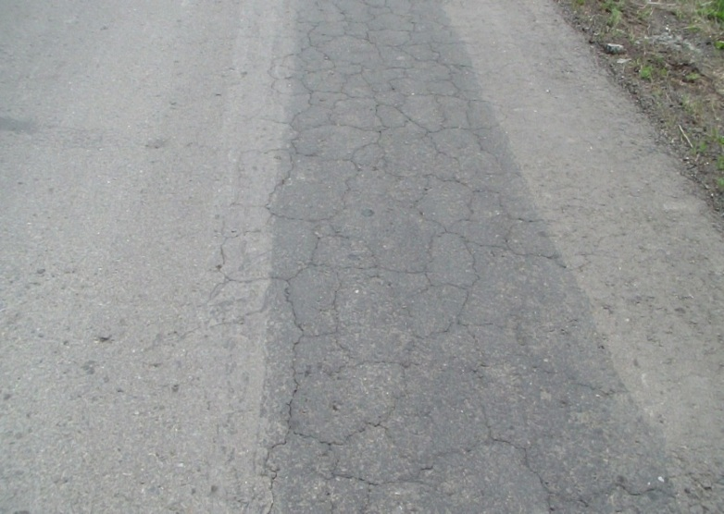 | 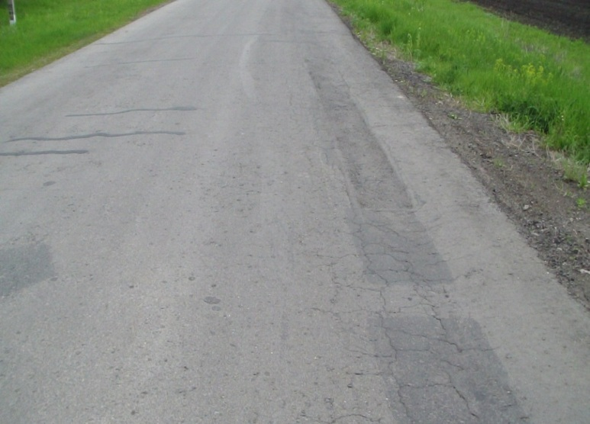
В нарушение требований СП 78.13330.2012 прил. А табл. А1, п.2.2.1., ровность кромки не соответствует ГОСТ. Кромка не подрезана. Работы по отсыпке обочин щебнем не были заложены в смету и не выполнялись.
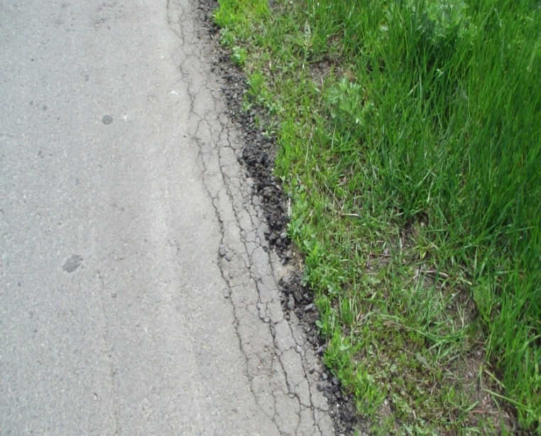 | 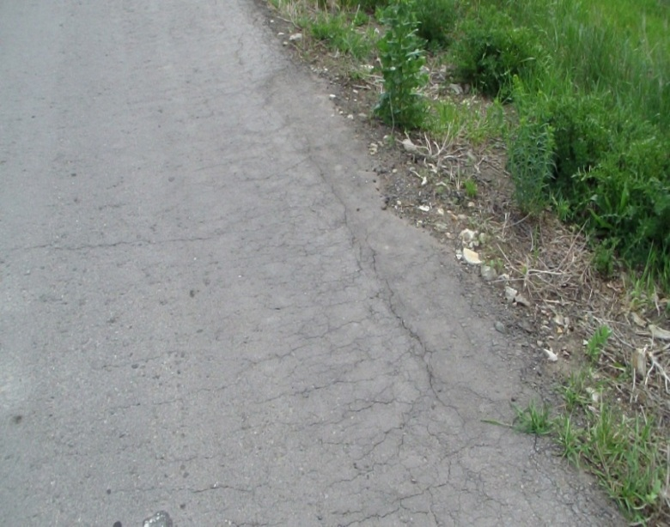
В нарушение требований СНИП 3.06.03.-85 п.10.32 в сметную документацию было заложено выполнение покрытия из асфальтобетонных смесей без ремонта основания и устранения дефектов старого покрытия.
Таким образом, средства в сумме 15 300,0 тыс. рублей на ремонт данной автомобильной дороги были использованы неэффективно (ст. 34 БК РФ), а проведённые работы не привели к должному результату.
3. При выполнении работ по ремонту автомобильных дорог местного значения «школьные маршруты» Подрядчиком (ООО «Симбирскавтодор») были нарушены требования СНИП 3.06.03.-85 п.10.31 на асфальтобетонном покрытии были обнаружены участки с дефектами (раковины, участки с избыточным или недостаточным содержанием битума и пр.), имелись места сегрегации, расслоения асфальтобетонной смеси, трещины. Данные дефекты были выявлены на участке дорог в МО «Барышский район», МО «Сурский район».
Согласно ст. 754,755 ГК РФ Подрядчик несет ответственность перед заказчиком за допущенные отступления от требований, предусмотренных в технической документации и в обязательных для сторон строительных нормах и правилах. Подрядчик несет ответственность за недостатки (дефекты), обнаруженные в пределах гарантийного срока.
МО «Ульяновский район»
В 2014 году из областного бюджета Ульяновской области предусматривалось выделить средства в сумме 5335,3 тыс. рублей, на погашение кредиторской задолженности, образовавшейся в 2013 году перед поставщиками и подрядчиками за ремонт автомобильных дорог общего пользования местного значения Ульяновской области, фактически было выделено только 3243,5 тыс. рублей. Администрацией МО «Ульяновский район» не было выполнено условие софинансирования. Сумма выявленных нарушений составила 2740,0 тыс. рублей.

На основании вышеизложенного Счётная палата Ульяновской области предлагает:
1.Заместителю Председателя Правительства Ульяновской области - Министру строительства жилищно-коммунального комплекса и транспорта Ульяновской области и Заместителю Председателя Правительства Ульяновской области - Министру образования и науки Ульяновской области рассмотреть вопрос о целесообразности подготовки межведомственного документа с реестром школьных маршрутов Ульяновской области.

2. Заместителю Председателя Правительства Ульяновской области - Министру строительства жилищно-коммунального комплекса и транспорта Ульяновской области:
2.1. Рассмотреть вопрос о возможности выделения отдельной строкой мероприятия «ремонт автомобильных дорог общего пользования регионального или межмуниципального значения Ульяновской области (школьные маршруты)» в подпрограмме «Развитие системы дорожного хозяйства Ульяновской области в 2014-2019 годах» государственной программы Ульяновской области «Развитие транспортной системы Ульяновской области» на 2014-2019 годы».

3. Директору ОГКУ «Департамент автомобильных дорог Ульяновской области»:
3.1. Разработать план мероприятий по устранению нарушений и недостатков, отражённых в акте контрольного мероприятия.
3.2. Для привлечения к торгам большого количества подрядных организаций и развитию конкуренции выставлять на аукционы работы по ремонту автомобильных дорог общего пользования регионального или межмуниципального значения Ульяновской области (школьные маршруты) отдельными лотами.
3.3. Провести работу с подрядчиком по устранению нарушений выявленных при проведении контрольного мероприятия, в рамках гарантийного ремонта.
3.4. Принять меры дисциплинарного взыскания к лицам, допустившим нарушения отражённые в акте контрольного мероприятия.

4. Главе администрации МО «Ульяновский район» погасить имеющую кредиторскую задолженность перед подрядчиками за выполненные работы в 2013 году по ремонту автомобильных дорог межмуниципального значения Ульяновской области.

5. Главе администрации МО «Зеленовское сельское поселение» принять меры дисциплинарного взыскания к лицам, допустившим нарушение отражённые в акте контрольного мероприятия.

